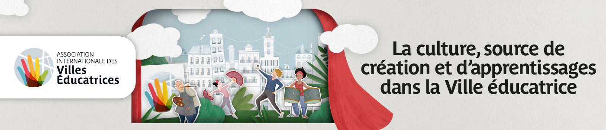
En ce jour spécial, je m’adresse à vous tous en qualité de municipalité membre de l’Association Internationale des Villes Éducatrices, un réseau regroupant près de 500 gouvernements locaux engagés dans la promotion de l’éducation en tant que vecteur de transformation sociale.
Nous sommes ici pour célébrer la Journée Internationale de la Ville Éducatrice 2023, avec pour slogan : "La culture, source de création et d’apprentissages dans la Ville Éducatrice", une occasion pour mettre en valeur notre travail quotidien pour une éducation inclusive et de réfléchir au rôle essentiel que joue la culture dans la construction de nos communautés et dans le façonnement de nos identités.
Le principe 4 de la Charte des Villes Éducatrices établit clairement notre engagement en faveur du droit à la culture, de la participation de toutes les personnes à la vie culturelle de la ville et de la promotion de l’éducation artistique, la créativité et de l’innovation en tant que moyen de développement personnel, social, culturel et économique.
La culture est un héritage vivant et en constante évolution qui favorise le sentiment d’appartenance. L’accès et la participation active à la vie culturelle sont essentiels au processus d’apprentissage de chaque personne, et notre ville constitue un cadre privilégié à cet égard.
Les inégalités se reflètent dans l’accès des citoyens et citoyennes à l’éducation artistique et culturelle. C’est pourquoi à [NOM DE LA MUNICIPALITÉ], en tant que Ville Éducatrice, nous nous engageons à promouvoir l’accès universel à la culture, à reconnaître et à célébrer les diverses cultures et manifestations culturelles présentes sur notre territoire, et à garantir l’égalité de chances en matière d’éducation artistique et culturelle.
La culture et l’art jouent également un rôle crucial dans l’inclusion sociale et l’autonomisation de collectifs en situation de vulnérabilité. C’est pourquoi nous misons sur la créativité et l’innovation culturelle comme moyen d’inclusion, d’épanouissement personnel et de promotion du bien-vivre ensemble, et nous encourageons les projets culturels menés par nos citoyens et citoyennes.
En même temps, nous sommes conscients que pour atteindre ces objectifs, la collaboration entre les différents agents éducatifs et culturels sur notre territoire est fondamentale, en créant de nouveaux espaces de coopération. À l'échelle internationale, nous visons à renforcer nos institutions culturelles par le biais de la coopération et nous appelons à un rôle plus important de la culture dans l'agenda urbain mondial, avec un objectif spécifique dans les Objectifs de Développement Durable, conformément aux postulats de la campagne Culture 2030 Goal et de l'UNESCO.
La Journée Internationale de la Ville Éducatrice 2023 est l’occasion de célébrer nos réalisations en matière de promotion de l’éducation et de la culture, mais aussi de garder à l’esprit les défis qu’il nous reste à relever.
Aujourd’hui [NOM DE LA MUNICIPALITÉ] se joint à la célébration et réaffirme son engagement à construire une ville plus inclusive, créative, éducatrice et culturellement dynamique.
Bonne Journée Internationale de la Ville Éducatrice 2023 !

